1.- Vamos a realizar una aplicación con Swing en Java para gestionar una inmobiliaria. Se encuentra en el fichero raíz del proyecto el fichero **Inmobiliaria*.sql,*** que crea la base de datos y las tablas requeridas para realizar el ejercicio. El diseño de las ventanas es el siguiente. Se trata de una sola ventana con tres paneles donde en cada momento solo es visible uno de ellos. Los paneles que hay que diseñar son:

**Panel 1**: Este panel está compuesto por una barra de menús, con un menú Archivo y las opciones de guardar y salir. Al dar a guardar, nos guarda en un fichero serializado los datos de los Propietarios. Si ya existían datos en este fichero, los debe mantener. Al dar a Salir, se sale del programa.

Además, consta de una imagen y tres botones. El primer botón pasa al panel2, el segundo botón pasa al panel 3, y el tercer botón sale de la aplicación.

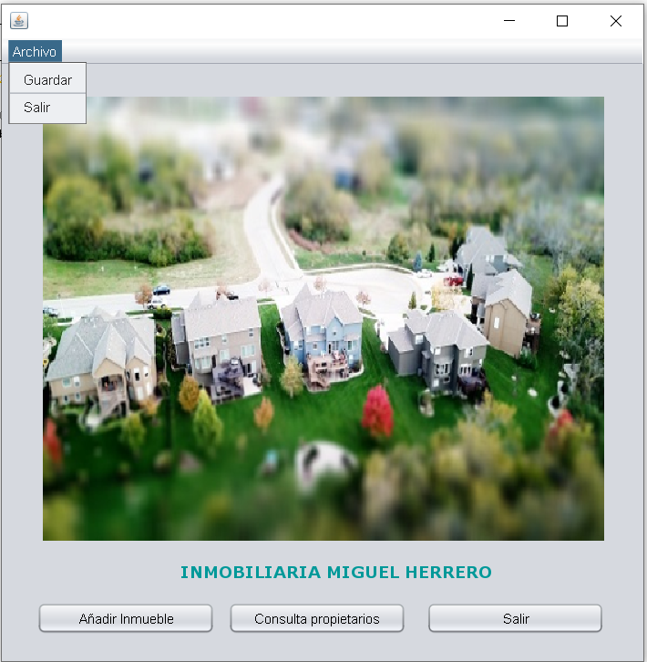

**Panel 2**: Está compuesto de dos apartados. En el primero de ellos nos deja rellenar el NIF del propietario. Al dar al botón comprobar propietario, busca si existe en la base de datos. Si existe, rellena los campos nombre y teléfono y no deja que se puedan editar. Si el NIF no existe en la base de datos, habilita los campos de texto para poder rellenar el nombre y el teléfono.

En el segundo apartado, se rellenan los datos del inmueble. La localidad es un comboBox con cinco opciones: Torrelavega, Santander, Renedo, Suances y Cabezón de la Sal que deben ser cargadas por código.

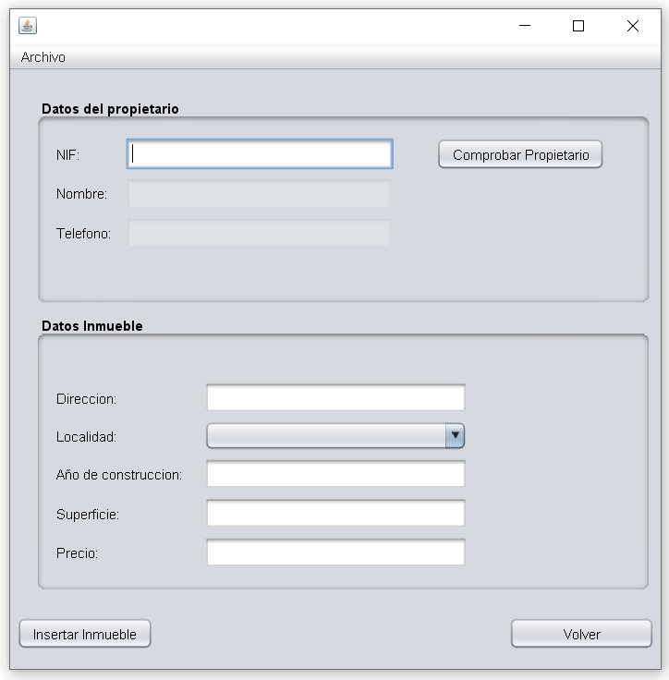

Al darle al botón Insertar Inmueble, dará de alta al propietario, si no existe previamente, y al inmueble. Si ocurre un error, no realiza la inserción ni del inmueble ni del propietario. Cuando finalice sacará un mensaje que figura a continuación. El botón de volver te devuelve al primer panel.

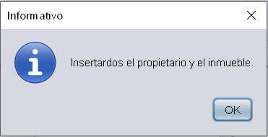

Si el propietario ya existe, solo realiza la inserción del inmueble

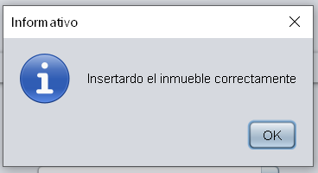

**Panel 3**: El tercer panel está compuesto por una tabla, dos botones y una lista. La tabla se rellenará con los datos de los propietarios en el momento de mostrar el panel. Si pinchamos en una línea de los propietarios, y pulsamos el botón Mostrar Inmuebles, saldrá un listado de los inmuebles de dicho propietario donde solo sacamos los datos que se muestran en la ventana que mostramos a continuación en la parte de abajo del panel. El botón de volver te devuelve al primer panel. Si no selecciona ninguna fila y damos a Mostrar Inmuebles nos saldrá un mensaje de advertencia.

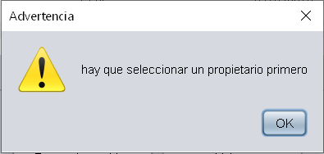

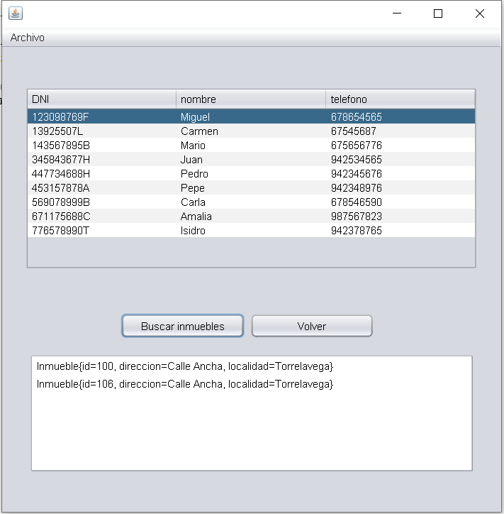

La estructura de clases de este ejercicio será la siguiente: Una clase para la ventana principal de la aplicación, una clase para Propietario, una clase para Inmueble y una clase BaseDeDatos con la conexión y las diferentes operaciones contra la base de datos. Se pueden o deben añadir otras clases si son necesarias para la realización de alguna de las tareas especificadas